Percobaan 1 - Nested IF untuk Mengecek Syarat Ujian Skripsi
- Membuat File baru & Menulis kode sesuai ketentuan
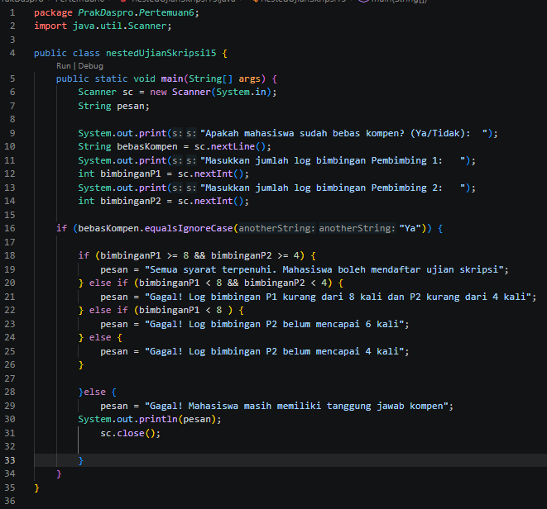
- Hasil output dari kodingan
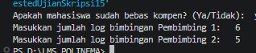
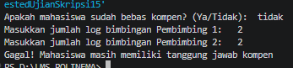

- Membuat percobaan Nested IF
- 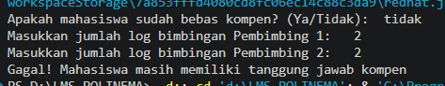
- 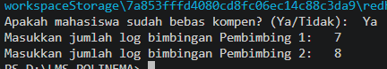
Pertanyaan & Jawaban
- Apa yang terjadi jika mahasiswa menjawab "No" pada pertanyaan bebas kompen? Mengapa demikian?
- Langsung gagal dan muncul pesan "Gagal! Mahasiswa masih memiliki tanggungan kompen". Soalnya di awal ada syarat bebasKompen.equalsIgnoreCase("Ya"). Karena kita jawab "No", otomatis langsung dilempar ke bagian else paling bawah tanpa dicek bimbingannya.
- Jelaskan maksud dari potongan kode berikut!
if (bimbinganP1 >= 8 && bimbinganP2 >= 4 ) {
- Buat ngecek apakah bimbingan P1 minimal sudah 8 kali dan P2 minimal sudah 4 kali. Dua-duanya wajib beres barengan biar bisa daftar ujian.
- Bagaimana alur pemeriksaan syarat mahasiswa dari awal sampai akhir? Jelaskan secara runtut untuk semua kondisi!
- Pertama: Dicek dulu kompennya. Kalau belum bebas, langsung ditolak.
- Kedua: Kalau kompen aman, baru dicek jumlah bimbingannya:
  - P1 $≥$ 8 dan P2 $≥$ 4 $→$ Lolos / boleh daftar ujian.
  - P1 < 8 dan P2 < 4 $→$ Ditolak (dua-duanya kurang).
  - Cuma P1 < 8 $→$ Ditolak (P1 kurang).
  - Cuma P2 < 4 $→$ Ditolak (P2 kurang).

Percobaan 2: Akses WiFi Kampus
- Membuat File baru & Menulis kode sesuai ketentuan
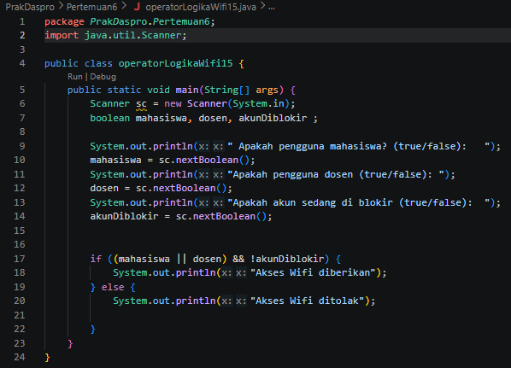

- Hasil output dari kodingan
- 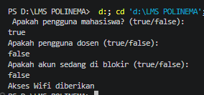
- 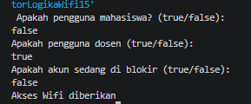
- 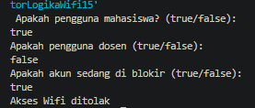
- 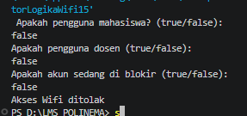
- Uji Percobaan ke 2
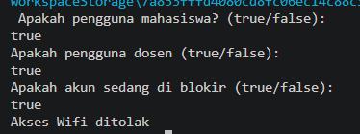

Pertanyaan & Jawaban
- Jelaskan fungsi operator ||, &&, dan ! pada kondisi program tersebut.
- || (atau): Pilih salah satu aja, mahasiswa atau dosen.
- && (dan): Dua syarat harus sama-sama beres (harus dosen/mhs DAN akunnya tidak diblokir).
- ! (bukan/tidak): Membalik status, jadi kita maunya akunnya tidak diblokir (!akunDiblokir)
- Mengapa pengguna dosen tetap dapat memperoleh akses ketika nilai mahasiswa = false?
- Soalnya pakainya || (mahasiswa || dosen). Di operator OR, asalkan salah satu nilainya true (dosennya bernilai true), hasilnya sudah dianggap lolos.
- Ubah operator || menjadi &&. Jalankan kembali program menggunakan data uji 1 dan 2. Apa yang terjadi dan mengapa?
- Dua-duanya bakal keluar Akses WiFi ditolak. Karena kalau pakai &&, orangnya harus jadi mahasiswa sekaligus dosen di saat bersamaan biar lolos.
- Pada ekspresi mahasiswa || dosen, kapan kondisi dosen tidak perlu dievaluasi? Jelaskan berdasarkan short-circuit evaluation.
- Pas mahasiswa nilainya sudah true. Karena depannya sudah benar, sistem langsung tahu hasilnya pasti true, jadi belakangnya gak usah dicek lagi (short-circuit)
- Pada ekspresi (mahasiswa || dosen) && !akunDiblokir, kapan kondisi !akunDiblokir tidak perlu dievaluasi? Jelaskan.
- Pas hasil (mahasiswa || dosen) nilainya false (bukan mhs dan bukan dosen). Karena syarat depannya udah gagal, operator && langsung mutusin hasilnya false tanpa perlu ngecek akun diblokir atau tidak.
Percobaan 3: Akses Laboratorium
- Membuat File baru & Menulis kode sesuai ketentuan
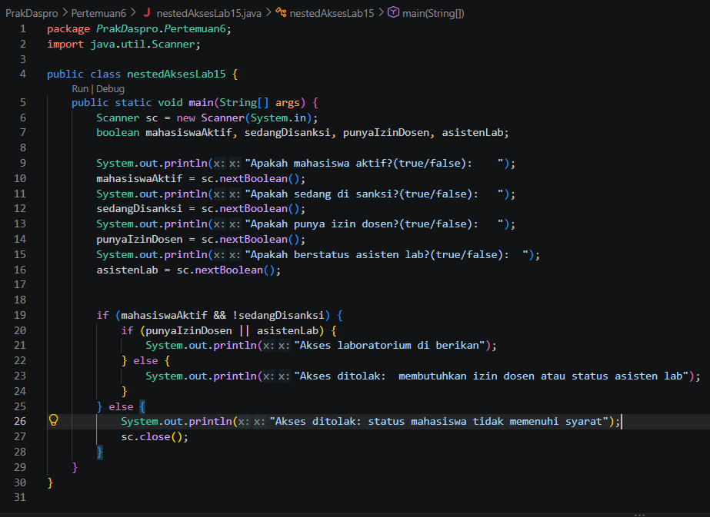
- Hasil output dari kodingan
- 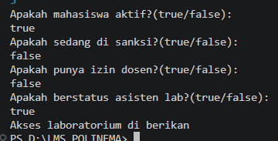
- 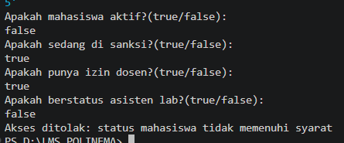
- 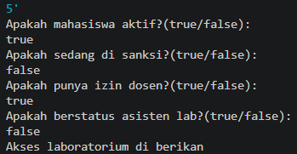
- 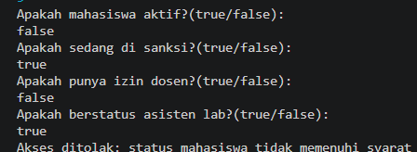
- Uji coba 3
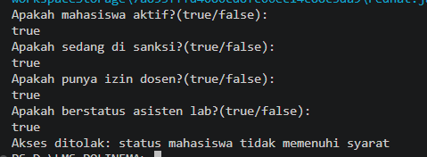
Pertanyaan & Jawaban
- Mengapa pemeriksaan punyaIzinDosen || asistenLab ditempatkan di dalam IF pertama?
- Biar status keaktifan dicek duluan sebagai syarat utama. Kalau mahasiswanya gak aktif atau lagi kena sanksi, sistem tidak perlu buang waktu ngecek izin atau asisten lab.
- Jelaskan fungsi operator &&, ||, dan ! pada program tersebut
- &&: Buat gabungin syarat awal, harus aktif DAN gak disanksi.
- ||: Buat opsi izin, cukup punya izin dosen ATAU statusnya asisten lab.
- ! : Buat mastiin kondisinya lagi gak disanksi.
- Apakah syarat akses dapat ditulis menjadi satu kondisi: mahasiswaAktif && !sedangDisanksi && (punyaIzinDosen || asistenLab)? Jelaskan apakah keputusan akses akhirnya sama.
- Bisa banget, dan hasil keputusannya sama persis (sama-sama lolos atau ditolak). Cuma bedanya, kalau disatuin kita gak bisa ngasih tahu alasan penolakan yang spesifik.
- Apa keuntungan menggunakan Nested IF pada kasus ini dibandingkan hanya satu IF jika sistem perlu menampilkan alasan penolakan yang berbeda?
- Bisa ngasih alasan error/tolakan yang lebih jelas ke user, apakah dia ditolak karena masalah sanksi/aktif, atau ditolak gara-gara kurang izin.
- Buat satu kombinasi masukan yang menyebabkan akses ditolak pada level pertama dan satu kombinasi yang menyebabkan akses ditolak pada level kedua.
- Ditolak level 1: mahasiswaAktif = false, sedangDisanksi = false, punyaIzinDosen = true, asistenLab = true (Ditolak karena status mhs).
- Ditolak level 2: mahasiswaAktif = true, sedangDisanksi = false, punyaIzinDosen = false, asistenLab = false (Ditolak karena gak punya izin/bukan aslab)
Tugas
- Pengimplementasian Flowchart menjadi bentuk Kodingan sesuai yang di tentukan
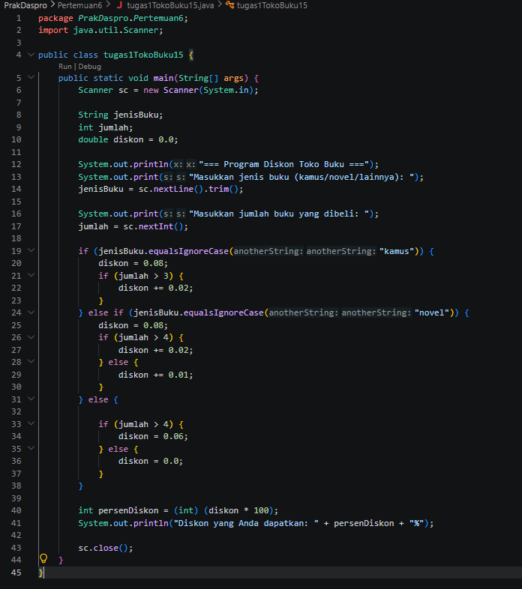
- Hasil Output dari kodingan
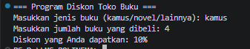
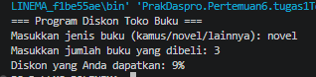
- Membuat kodingan seleksi calon asisten praktikum sesuai ketentuan yang di minta
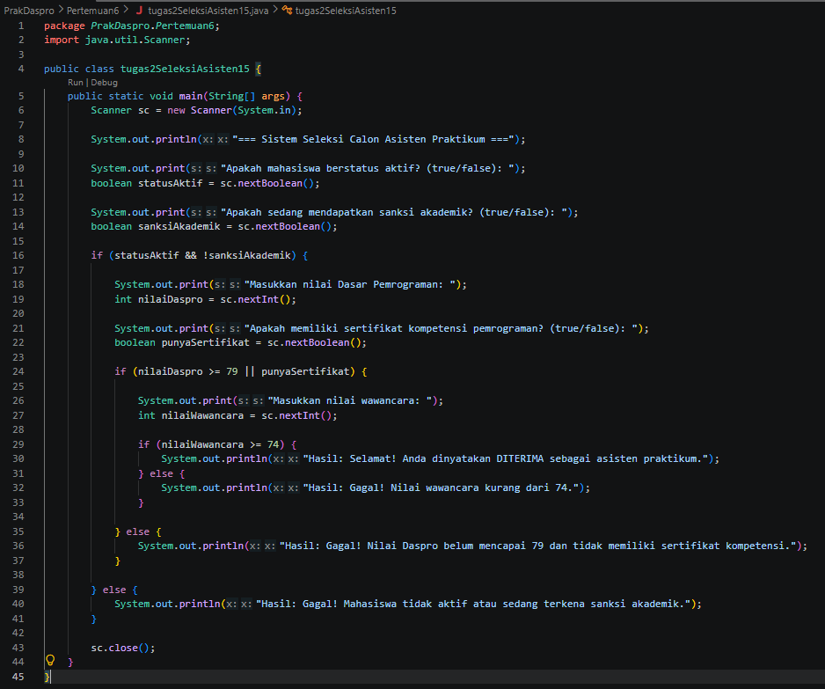
- Hasil Output dari kodingan
  - Kasus 1 – Diterima penuh
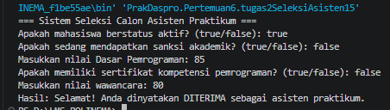
  - Kasus 2 – Gagal di Tahap Wawancara
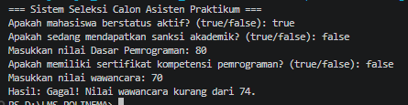
  - Kasus 3 – Gagal di Tahap Nilai/Sertifikat
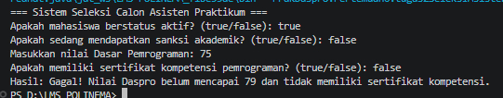
  - Kasus 4 – Gagal di Tahap Administrasi Awal
